ПРИЛОЖЕНИЕ № 2
к постановлению администрации
муниципального образования город Краснодар
от _____________№ _________

ПОЛОЖЕНИЕ
о Благодарности главы муниципального образования
город Краснодар

1. Благодарность главы муниципального образования город Краснодар (далее – Благодарность) является одной из форм поощрения граждан Российской Федерации и иностранных граждан (далее – граждане), рабочих коллективов (трудовых коллективов) и организаций за многолетний добросовестный труд, профессиональное мастерство, активное участие в проведении особо значимых мероприятий, иную деятельность, способствующую развитию муниципального образования город Краснодар, за безупречную и эффективную службу, а также за деятельность или действия, свидетельствующие об активной гражданской позиции и социальной ответственности.

1.1. Граждане награждаются при наличии общего стажа работы не менее трёх лет, в том числе не менее одного года в коллективе по последнему месту работы. При награждении граждан за общественную или иную деятельность, способствующую развитию муниципального образования город Краснодар, свидетельствующую об активной гражданской позиции и социальной ответственности, период такой деятельности приравнивается к стажу работы.

1.2. Рабочим коллективам (трудовым коллективам) организациям, индивидуальным предпринимателям и самозанятым (далее – организации) Благодарность объявляется при условии осуществления деятельности на территории муниципального образования город Краснодар не менее трёх лет.

1.3. Повторное объявление Благодарности за новые заслуги возможно не ранее чем через два года после предыдущего объявления Благодарности главы муниципального образования город Краснодар или награждения Почётной грамотой администрации муниципального образования город Краснодар и городской Думы Краснодара.

По решению главы муниципального образования город Краснодар за особые заслуги награждаемых лиц перед муниципальным образованием город Краснодар, в том числе за действия, свидетельствующие об активной гражданской позиции и социальной ответственности, требования к стажу работы или общественной деятельности, а также временным интервалам между награждениями, установленные настоящим пунктом, не применяются.

2. Ходатайство об объявлении Благодарности могут подавать председатель городской Думы Краснодара, первый заместитель (заместители) главы муниципального образования город Краснодар (далее – заместители главы), руководители органов администрации муниципального образования город Краснодар, председатель Контрольно-счётной палаты муниципального образования город Краснодар, федеральные органы исполнительной власти, территориальные органы федеральных органов исполнительной власти, иные государственные органы, органы местного самоуправления муниципальных образований Краснодарского края, организации.

3. При внесении предложений об объявлении Благодарности в администрацию муниципального образования город Краснодар представляются следующие документы:

ходатайство об объявлении Благодарности, адресованное главе муниципального образования город Краснодар (далее – ходатайство);

характеристика поощряемого согласно приложению № 1 к настоящему Положению, за исключением организаций;

справка о наличии (отсутствии) судимости и (или) факта уголовного преследования либо о прекращении уголовного преследования, за исключением организаций;

справка об исполнении налогоплательщиком (плательщиком сбора, плательщиком страховых взносов, налоговым агентом) обязанности по уплате налогов, сборов, страховых взносов, пеней, штрафов, процентов.

3.1. В случаях представления по поручению главы муниципального образования город Краснодар к поощрению муниципальных служащих и лиц, замещающих должности муниципальной службы в органах местного самоуправления муниципального образования город Краснодар, работников органов государственной безопасности, правоохранительных органов, надзорных и судебных ведомств, характеристика и справки не представляются.

3.2. Глава муниципального образования город Краснодар вправе принять решение о награждении за отдельные выдающиеся достижения в определённых сферах деятельности, активное участие в проведении особо значимых мероприятий без оформления ходатайства, характеристики и представления справок.

3.3. При объявлении Благодарности организациям в ходатайстве указываются сведения о социально-экономических, научных и иных достижениях. При награждении организаций в связи с юбилейной датой к ходатайству прилагается архивная справка о дате образования организации.

3.4. В случае представления к награждению граждан за активное участие в проведении особо значимых мероприятий, за самоотверженный труд по недопущению развития чрезвычайных ситуаций природного и техногенного характера и по ликвидации их последствий, за активную деятельность по обеспечению санитарно-эпидемиологического благополучия и жизнеобеспечения населения в условиях введённых режимов повышенной готовности или чрезвычайной ситуации для органов управления и сил территориальной подсистемы единой государственной системы предупреждения и ликвидации чрезвычайных ситуаций муниципального образования город Краснодар представляются ходатайство и список лиц, представляемых к объявлению Благодарности, по форме согласно приложению № 2 к настоящему Положению.

3.5. Количество лиц, в отношении которых в течение календарного года принимается решение к объявлению Благодарности, не должно превышать двадцати пяти от:

каждого органа администрации муниципального образования город Краснодар, в том числе курируемых ими направлений деятельности в целом;

городской Думы Краснодара;

Контрольно-счётной палаты муниципального образования город Краснодар.

3.6. Ходатайство о награждении, согласованное с соответствующим заместителем главы, а также все документы, указанные в пункте 3, представляются не позднее чем за месяц до предполагаемого награждения.

3.7. Лица, внесшие ходатайство об объявлении Благодарности, несут персональную ответственность за достоверность сведений, содержащихся в представленных документах.

3.8. В случае если муниципальным правовым актом администрации муниципального образования город Краснодар предусмотрено поощрение Благодарностью по результатам конкурсов и иных мероприятий, поощрение осуществляется на основании итоговых документов таких мероприятий (без ходатайств, характеристик, справок и списка лиц, представляемых к объявлению Благодарности).

4. Предварительное рассмотрение вопросов, связанных с объявлением Благодарности, производится по соответствующему направлению деятельности органами администрации муниципального образования город Краснодар по согласованию с заместителем главы, координирующим работу соответствующих органов администрации муниципального образования город Краснодар, которые:

рассматривают основания представления к объявлению Благодарности с учётом настоящего Положения;

при наличии оснований для отказа к объявлению Благодарности подготавливают и направляют заявителю в письменной форме отказ с обоснованием причин за подписью заместителя главы.

Основанием для отказа к объявлению Благодарности является несоответствие представленного пакета документов, предусмотренных пунктом 3 настоящего Положения и критериям, установленным пунктом 1 настоящего Положения.

5. Объявление Благодарности осуществляется на основании распоряжения администрации муниципального образования город Краснодар.

6. Вручение Благодарности производится главой муниципального образования город Краснодар либо по его поручению заместителями главы, руководителями структурных подразделений администрации муниципального образования город Краснодар в торжественной обстановке.

7. Описание бланка и эскиз Благодарности приведены в приложениях № 3, 4 к настоящему Положению.

Начальник управления контроля
администрации муниципального
образования город Краснодар Д.В.Ярченко

ПРИЛОЖЕНИЕ № 1
к Положению
о Благодарности главы
муниципального образования
город Краснодар
от _____________№ _________

ХАРАКТЕРИСТИКА
представляемого к объявлению Благодарности главы
муниципального образования город Краснодар

Фамилия, имя, отчество _______________________________________________
Должность, место работы (место обучения) ______________________________
Дата рождения _______________
Общий стаж работы ___________ |  | Стаж работы в коллективе _______________
Объявлена Благодарность главы муниципального образования город Краснодар в _____________ году.
Награждён(а) Почётной грамотой администрации муниципального образования город Краснодар в _______ году.
Информация об отсутствии дисциплинарных взысканий_____________________
Характеристика представляемого к награждению с указанием конкретных заслуг.
____________________ | __________________ |  | __________________
(должность руководителя) | (подпись руководителя) |  | (инициалы, фамилия)
МП

Начальник управления контроля
администрации муниципального
образования город Краснодар Д.В.Ярченко

ПРИЛОЖЕНИЕ № 2
к Положению
о Благодарности главы
муниципального образования
город Краснодар
от _____________№ _________

СПИСОК
лиц, поощряемых Благодарностью главы
муниципального образования город Краснодар

N  п/п | Фамилия, имя, отчество | Должность, полное наименование организации
1.
2.
3.

МП. ____________________ ____________________
подпись руководителя фамилия и инициалы

Начальник управления контроля
администрации муниципального
образования город Краснодар Д.В.Ярченко

ПРИЛОЖЕНИЕ № 3
к Положению
о Благодарности главы
муниципального образования
город Краснодар
от _____________№ _________

ОПИСАНИЕ
бланка Благодарности главы муниципального
образования город Краснодар

Бланк Благодарности главы муниципального образования город Краснодар (далее – Благодарность) представляет собой лист бумаги мелованной, размер А3 (297х420 мм), плотность 300 г/м², горизонтального формата.

Лицевая сторона представляет собой основное информационное поле, на обратной стороне информации не содержится.

На лицевой стороне бланка в верхней части ровно по центру относительно горизонтальной стороны распложен герб муниципального образования город Краснодар.

Ниже изображения герба расположена надпись: «ГЛАВА МУНИЦИПАЛЬНОГО ОБРАЗОВАНИЯ ГОРОД КРАСНОДАР», шрифт – верхний регистр (заглавные буквы), выполненная чёрным цветом. Ниже находится надпись «БЛАГОДАРНОСТЬ», шрифт – верхний регистр (заглавные буквы).

По периметру бланка Благодарности – две орнаментальные рамки геометрические, линиатурные; два сплошных поля – первое – без орнаментов, отделяющих стилистически один орнамент от другого, второе – по периметру всего бланка.

По всему полю бланка – линиатурный волнообразный орнамент – линии толщиной 0,25 мм, 15% заливки от черного цвета.

Внизу бланка по центру относительно горизонтального расположения находится стилизованное архитектурное изображение монумента основателям города Екатеринодара (Краснодара с 1920 г.) «Екатерина II». По обе стороны монумента (справа и слева) в виде нижнего канта рамки бланка – орнаментальное изображение ограды.

Начальник управления контроля
администрации муниципального
образования город Краснодар Д.В.Ярченко

ПРИЛОЖЕНИЕ № 4
к Положению
о Благодарности главы
муниципального образования
город Краснодар
от _____________№ _________

ЭСКИЗ
Благодарности главы муниципального образования
город Краснодар

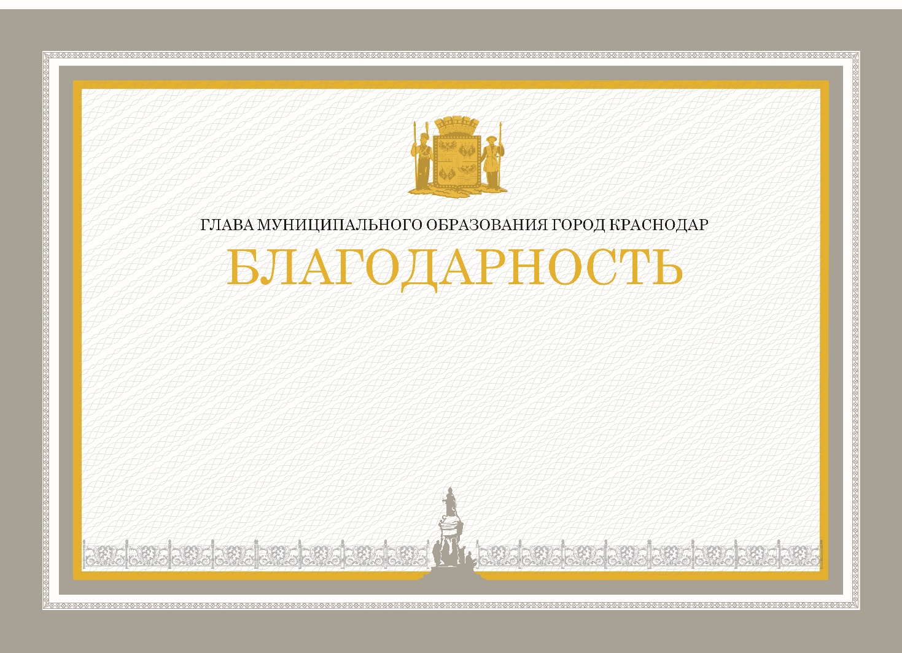

Начальник управления контроля
администрации муниципального
образования город Краснодар Д.В.Ярченко

